Nave Foscari P 493

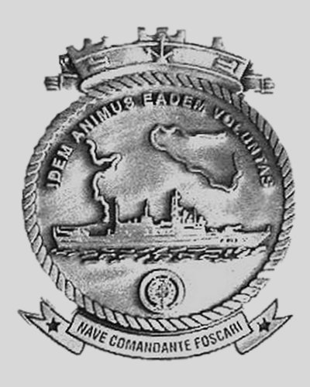 | 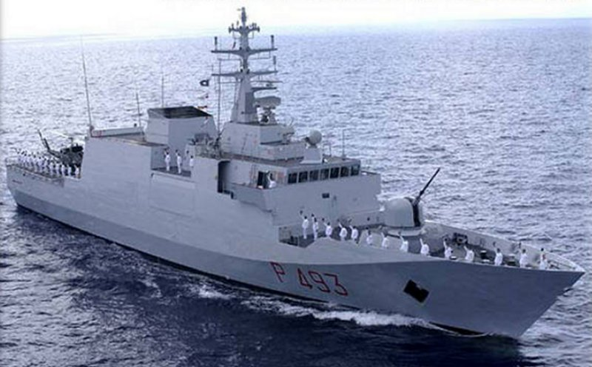
Crest Nave Foscari | Nave Foscari
Inserita nel progetto delle “Nuove Unità Minori Combattenti” (NUMC), Nave Comandante Foscari, è l’ultima delle quattro Unità consegnate alla Marina Militare Italiana appartenente alla Classe Comandanti. Le Unità di tale classe prendono il nome da Ufficiali della Marina decorati con medaglia d’oro al valore militare per essersi distinti, nel corso della seconda guerra mondiale, per coraggio ed ardimento.
Il taglio della prima lamiera del pattugliatore Comandante Foscari è avvenuto il 01/09/2000, il varo il 24/11/2000, le prove in mare il 20/05/2002 e la consegna della piattaforma il 02/08/2002. Operativa dall'anno seguente ha ricevuto la bandiera di combattimento il 31 gennaio 2004. Il Porto di assegnazione dell’Unità è quello di Augusta (SR), la dipendenza organica è il Comando della seconda squadriglia pattugliatori (COMSQUAPAT DUE) che a sua volta è alle dipendenze del Comando delle Forze da pattugliamento per la sorveglianza e la difesa costiera (COMFORPAT).
Si riportano di seguito le principali attività effettuate dall’Unità:
Nell'ottobre del 2004 la Nave ha ricevuto il cannone 76/62 con scudo stealth. Il 29 Agosto 2005 l’Unità è partita alla volta dei porti di Bordeaux e Londra nell’ambito della campagna in Nord Europa. In Ottobre l’Unità ha contribuito alla formazione di giovani Comandanti di Navi, partecipando alla 229^ Sessione di Scuola di Comando Navale.
L'8 giugno 2006 la Nave è partita da Taranto per il Corno d’Africa affiancando Nave Etna nell’ambito della missione “ENDURING FREEDOM” sino al 3 dicembre dello stesso anno. Giunta in oceano indiano è stata sede di comando della TF 152, sostituendo la USS Enterprise, dal 28 giugno operante nell'oceano Indiano all'interno dell'operazioni alleate. Il comando è stato ceduto all'US Navy il 3 dicembre 2006.
2008 – 2009: L'Unità ha poi partecipato dal 5 dicembre al 3 marzo all'operazione “IMPARTIAL BEHAVIOUR” sotto egida ONU, nelle acque antistanti il Libano.
Nel Novembre 2009 ha inizio a La Spezia il programma di sperimentazione “DAVIDE”, con l’istallazione su Nave Foscari del cannone prototipico 76/62 SR della ditta Oto-Melara, impianto di artiglieria che rappresenta un’evoluzione dei sistemi tradizionali con l’impiego di munizionamento autoguidato. Nel Febbraio 2011 l’Unità attraversa il Canale di Suez alla volta dell’Oceano Indiano per prender parte all’esercitazione multinazionale “AMAN 11” svoltasi a Karachi (Pakistan), assolvendo nel contempo la missione di presenza e sorveglianza nelle acque del Corno d’Africa.

_{Pag. 000}

